*Własna energia elektryczna*

*fotowoltaika w domu jednorodzinnym*

„Jeśli nie chcemy, aby Europa upadła, zacznijmy od energii” - tymi słowami Pani Izabela Albrycht - prezes Instytutu Kościuszki, wskazała na energię elektryczną, jako jedną z najważniejszych kwestii współczesnego świata. Czy miała rację? Oczywiście, że tak. Abstrahując jednak od polityki i zagadnień międzynarodowych, skupmy się na samej energii, a właściwie na najczystszych urządzeniach do produkcji energii elektrycznej, czyli fotowoltaice.

Czym jest fotowoltaika? Co sprawia, że jej zastosowanie dla domku jednorodzinnego niesie za sobą tyle korzyści? Powoli. Zacznijmy od początku.

Fotowoltaika polega na przetwarzaniu energii słonecznej w energię elektryczną, dając przy tym początek, jednemu z najbardziej ekologicznych sposobów produkcji energii elektrycznej.

W chwili obecnej potencjał jaki drzemie w ogniwach fotowoltaicznych jest ogromny. Całkowite zapotrzebowanie Ziemi w energię elektryczną, można by zaspokoić np. instalując ogniwa fotowoltaiczne na terenie niewiele większym od tego, który jest obecnie zajmowany przez Grecję, co stanowiłoby zaledwie 0,001 powierzchni lądów na Ziemi. Tak moi drodzy, to prawda, najczystsza prawda.

Wróćmy jednak do naszych domków jednorodzinnych, a właściwie do instalacji fotowoltaicznych w tychże domkach. Jest co najmniej kilka powodów, dla których każdy z nas, powinien mieć instalację fotowoltaiczną. Zainstalowany system fotowoltaiczny podnosi wartość naszej nieruchomości, jest ekonomiczny i opłacalny. Najlepsze są jednak przykłady – oto jeden z nich:

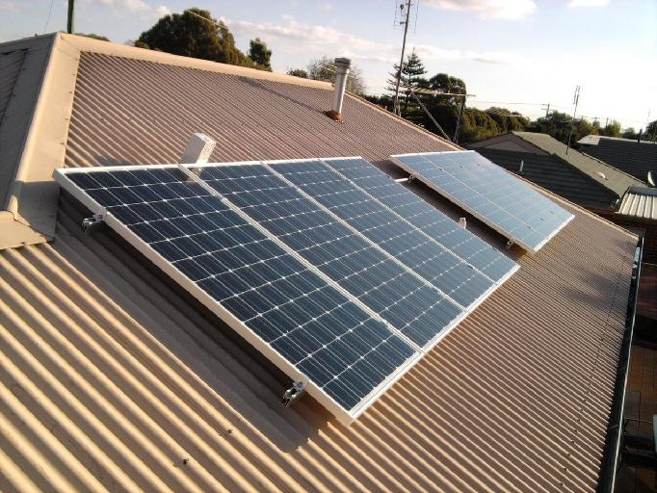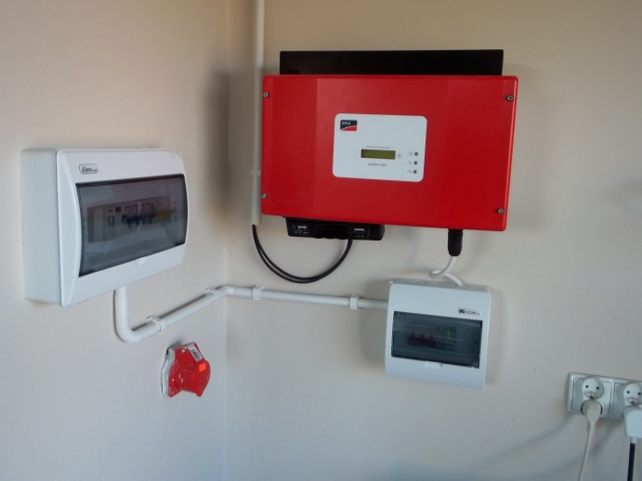

(po lewej: widok modułów na dachu, po prawej: widok falownika i zabezpieczeń wewnątrz)

Czteroosobowa rodzina mieszkająca pod Kórnikiem (powiat poznański), przedstawiła rachunek za energię elektryczną przychodzący co 2 miesiące. Wynosił on 348,00 zł, co daje nam miesięczne zużycie na poziomie 290 kWh. Właściciele domu zainstalowali 10 paneli fotowoltaicznych o łącznej mocy 2,5kW. Taka instalacja sprawia, że roczne rachunki za energię spadły o 60% a w miesiącach od kwietnia do września są w zasadzie zerowe. Cała inwestycja kosztowała rodzinę z pod Kórnika 16 350 zł. Poniższy wykres przedstawia obecne zużycie prądu (pomarańczowe słupki) oraz oszczędności wynikające z instalacji fotowoltaicznej (czerwone słupki).

Więcej przykładowych realizacji można znaleźć na stronie internetowej [www.pitern.pl](http://www.pitern.pl) lub zadzwonić i poprosić o przesłanie referencji tel. 61 679 14 14.

Ogniwa fotowoltaiczne nie wymagają remontów i napraw amortyzacyjnych, a przemiana energii słonecznej w energię elektryczną, gwarantuje niezależność od rosnących cen energii konwencjonalnej (czyli węgla, gazu i reszty paliw na rynku). Fotowoltaika to systemy zero emisyjne, czyli takie, które nie emitują szkodliwych związków jak dwutlenek węgla, ani żadne inne gazy cieplarniane. W przypadku mikroinstalacji energia elektryczna powstaje blisko konsumenta, dzięki czemu redukują się straty związane z przesyłem energii na duże odległości, a rozwiązania tego typu są rewelacyjne. Należy również pamiętać o równowadze elektroenergetycznej jaką zapewnia nam fotowoltaika. Systemy fotowoltaiczne produkują energię elektryczną w porze dnia, a więc wtedy, kiedy w kraju jest największe zapotrzebowanie na energię. W ten sposób szczytowe zapotrzebowanie na prąd zostaje pokryte, a elektrownie konwencjonalne, są w znacznym stopniu odciążane.

I na koniec jeszcze jedna bardzo ważna kwestia. Otóż, w przeciwieństwie do kolektorów słonecznych, służących do ogrzewania wody codziennego użytku, ogniwa fotowoltaiczne dobrze funkcjonują także w dni kiedy jest pochmurno. Do produkcji energii elektrycznej wykorzystują oprócz bezpośredniego, także rozproszone promieniowanie słoneczne. To sprawia, że w każdej porze roku ogniwa fotowoltaiczne produkują, a my tylko na tym zyskujemy.